

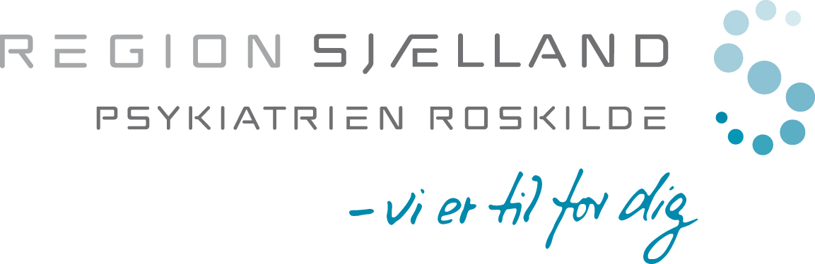

Checkliste for fokuseret ophold i neuropædiatri for børne- og ungdomspsykiater under uddannelse

|  |  |  |  |  |
| --- | --- | --- | --- | --- |
| **Kompetence nr.** | **Fokus** | **Delmål** | **Dato** | **Type** |
| 2.1.1 | Objektiv somatisk undersøgelse af børn/unge | Kunne udføre somatisk undersøgelse  Kunne foretage neurologisk screening |  |  |
| 2.1.2  2.1.15  2.1.10  2.1.7  2.1.17  2.5.1 | Kunne vurdere behov for og henvise til supplerende somatiske/ neurologiske undersøgelser af børn med alm. børne-psykiatriske tilstande | Følge læge i neuropædiatrisk ambulatorium og opnå viden om neuropædiatriske undersøgelser.  Se børn med epilepsi, søvn- og renlighedsproblematikker, somatiseringstilstand, tics/ Tourettes syndrom, mental retardering. |  |  |
| 2.1.11 | Kunne beskrive børn og unge med sjældne neuropsykiatriske tilstande og henvise til relevant undersøgelse/ behandling | Kunne udfærdige henvisning til neuropædiatrisk undersøgelse og give relevant oplæg til undersøgelsen |  |  |
| 2.3.3  2.2.4 | Kunne samarbejde med pædiatriske afdelinger om psykiske lidelser hos somatisk syge børn | Opnå erfaringer med at rådgive samarbejdspartnere i pædiatrien om børn med sekundære psykiatriske vanskeligheder. |  |  |
|  | Akut pædiatri: Orientere sig i instruks vedr. meningitis, sepsis, kramper, forgiftnings-tilstande, battered child syndrome. | Vurdering af akutte tilstande hos børn mhp. stillingtagen til pædiatrisk tilsyn og akutte behandlingsmæssige tiltag. |  |  |

Ad. læringstype: f.eks.: set patient, mundtlig/ skriftlig instruks, udført under supervision (skriv selv)

Dato: ……………Navn:……………………………………………………………………

Att: ……………………………………….udd.ansvarlig overlæge i pædiatrisk afdeling